杉德线上支付2.0 集成说明文档——PHP版

目录

一、代码封装结构 2

二、接口流程 2

三、测试环境转正式环境注意事项 3

四、报错实例 3

一、代码封装结构

sandpay-gateway-phpdemo

|——cert 存放公钥、私钥的部分

|—— |—— .pfx 私钥

|—— |____ .cer 公钥

|——script JS文件

|——temp 日志文件

|——clearfiledownload.php 对账单下载接口

|——common.php 配置文件

|——index.php 入口文件

|——orderpay.php 统一下单接口

|——notifyurl.php 异步通知验签

|——query.php 订单查询接口

|____ refund.php 退货接口

二、接口流程

提供统一下单、订单查询、退货申请、对账单下载

接口使用流程

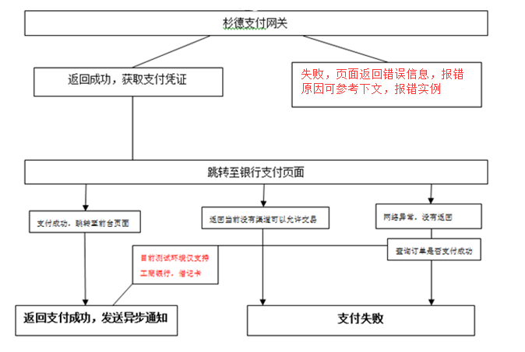

三、测试环境转正式环境注意事项

1.正式环境的公私钥，是从cfca中下载的，下载步骤可参考（开户信邮件附件，如果没有收到，联调群里要）



2.下载的公钥打成压缩包和IP地址一起回复原邮件报备。

3.正式环境中公钥使用杉德公钥sand.cer（如果没找到联调群中要），私钥使用下载的私钥

4.异步通知地址需要报备，发在联调群中报备

四、报错实例

1.支付成功，未收到异步通知

原因：没有报备异步通知地址，或者使用的不是报备的异步通知地址

2.测试环境成功的，正式环境报“签名验证未通过”

原因1：提交的不是正式环境的地址

原因2：商户号不是正式商户号

原因3：使用的私钥不是下载的私钥

原因4：原开户信报备的公钥不是下载的公钥

发现此错误，以上原因都不是，请在联调群中反映

3.正式环境页面没有跳转至银行页面

原因：JS文件没有正确引入

4.正式环境报错“商户或产品验证失败”

原因1：没有开通此产品

原因2：报备的公钥不是下载的公钥，报备的是sand.cer。应该报备下载的公钥

原因3：使用的不是正式商户号